Standar Operasional Pelaksanaan
(SOP)
Reviewer OJS

- Login
Cara LOGIN apabila telah memiliki akun dan pasword
Klik menu LOGIN yang terdapat di tengah atau disamping pada menubar.
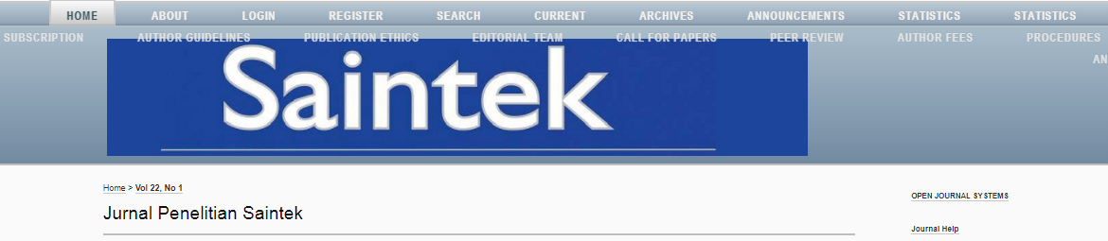

Isi kolom username dan pasword. Klik Login
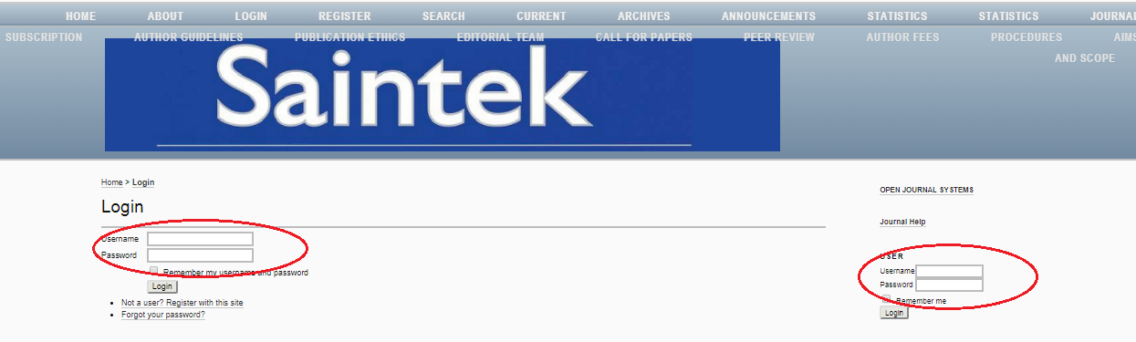

- Untuk proses review, Anda akan masuk sebagai reviewer dan memilih judul artikel. Muncul tampilan sebagai berikut, klik pada menu 1 active.
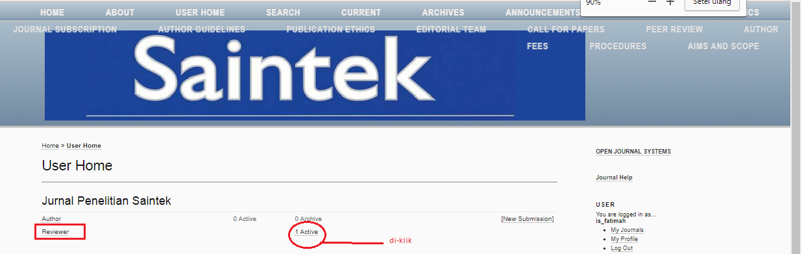

Klik pada judul artikel
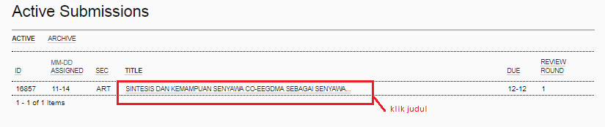
- Tampilan laman penelaahan
- Silahkan klik kesediaan menelaah artikel (poin 1) kemudian klik pada note kecil untuk mengirimkan email pada editor yang menyatakan bahwa reviewer bersedia atau tidak untuk mereview. Klik Send.
- File artikel siap review dapat diunduh dalam poin 2.
- Untuk penilaian, Klik pada review form (poin3)
- Apabila hendak mengunggah file berupa catatan tambahan atau perbaikan, unggah dalam poin 4, klik upload
- Setelah proses review selesai, silahkan beri keputusan untuk
- Accept submission (tanpa perbaikan)
- Revisions required (diperbaiki)
- Resubmit for review (mengunggah kembali untuk direview ulang)
- Decline submission (ditolak)
- Jika keputusan telah diberikan, klik Submit Review to Editor. Sistem akan secara otomatis menginformasikan editor bahwa reviewer telah selesai melakukan proses review. Klik send.
